按摩机器人开题报告

课题介绍
我们现在工作和学习的压力越来越大，导致我们经常疲惫不堪，如果在我们疲惫的时候有一个机器人能给我们按摩捶背，那是再好不过的。于是我们打算做一个按摩机器人，能够对我们身体的某些部位进行按摩，放松肌肉，舒缓心情。

设计方案
我们最初设想做一个能够对肩部揉和捏的机器人，但是我们淘宝上找了很多机械臂，发现大部分机械臂都是力度比较小，很难对肩部进行有效的按压。如果我们要自己设计一个合适机械臂来实现这种功能，也比较有难度。于是我们决定将按摩的方法做一个简化，按摩的部位由肩部改为背部按摩。
目前我们的思路是将按摩滚轮与机械臂进行组合，通过机械臂控制按摩滚轮在背部上下、左右移动，实现对背部的按摩。

材料清单
我们购买的是6自由度机械手臂，这个机械手臂可以采用的是51单片机、arduino、STM32单片机来进行控制，如下图：

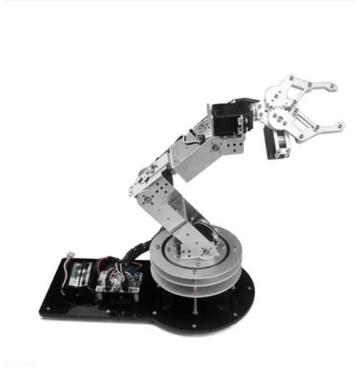
我们还选购了按摩滚轮：
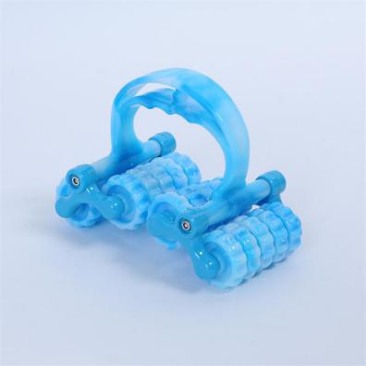
Arduino开发版也是必备的。

未来计划

4.1机械臂的组装
因为购买回来的机械臂并没有组装，只是一堆零件，所以我们需要将购买回来的机械臂进行组装。 组装完成后，根据卖家提供的资料学习如何编程，并实现对机械臂的操作。

4.2 按摩功能的实现
机器人组装完成后，我们将着手进行程序的编写，来实现按摩的功能。机械臂自带pc的开发软件，这为我们控制和调试机械臂提供了方便。

4.3安卓软件的开发
通常使用电脑控制机器人来按摩并不方便，为了更加方便的操作机器人，我们打算开发一个手机APP。我们设想的基本功能应该包括开始、停止、按摩速度的调整和按摩力度的调整。
我们安卓开发的经验并不多，准备多看一点相关的书籍，查阅相关资料。如果还有时间，准备尝试探索和开发出新的功能。

